艺术活动：柿子红了
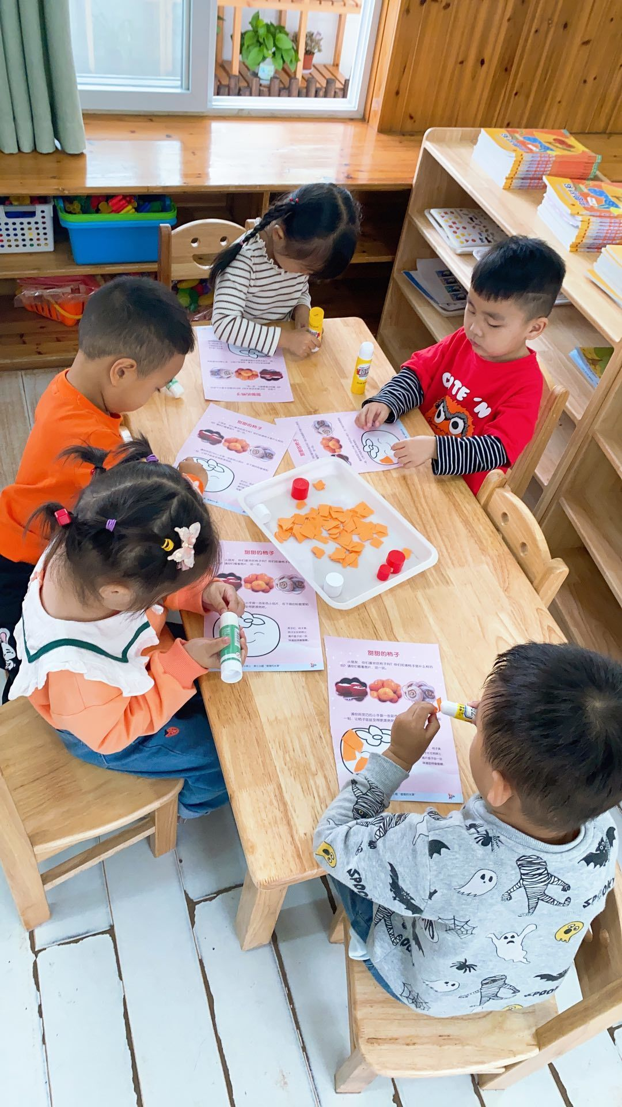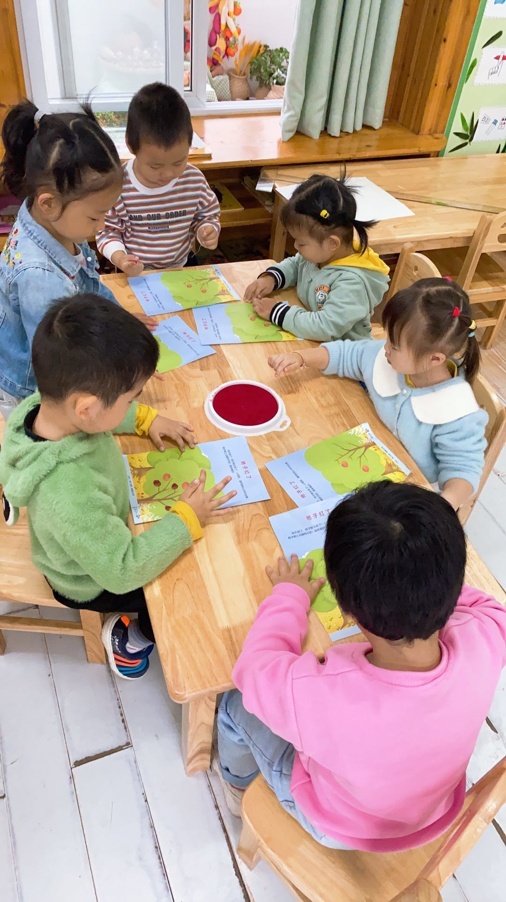
柿子是秋天特有的水果，我们通过运用感官认识柿子，使用粘贴的方式填色，以及手指点画的方式画柿子，让幼儿更加了解柿子，知道秋天来了!

